TRƯỜNG ĐẠI HỌC BÁCH KHOA
KHOA CÔNG NGHỆ THÔNG TIN
ĐỀ THI GIỮA HỌC KỲ VÀ BÀI LÀM
Tên học phần: Toán ứng dụng CNTT
Mã học phần: Hình thức thi: Tự luận
Đề số: 03 Thời gian làm bài: 90 phút (không kể thời gian chép/phát đề)
Được sử dụng tài liệu khi làm bài.
Họ tên: Nguyễn Thành Luân Lớp: 24T_Nhat1 MSSV: 102240319
Sinh viên làm bài trực tiếp trên tệp này, lưu tệp với định dạng MSSV_HọTên.pdf và nộp bài thông qua MSTeam
Câu 1: (3 điểm) Cho số nguyên dương N=12000. Viết chương trình bằng C/C++ có sử dụng hàm thực hiện:
- Tìm số lượng các số hoàn hảo nhỏ hơn N, liệt kê và tính tổng của chúng.
- Gọi M là số hoàn hảo lớn nhất vừa tìm được, tìm số K gần M nhất sao cho K chia hết cho 7.
- Tìm số lượng các số nguyên dương nhỏ hơn K và nguyên tố cùng nhau với K. Liệt kê các số đó và tính tổng của chúng.
- Tìm số P là số nguyên tố gần K nhất
#include <iostream>
#include <vector>
#include <cmath>

using namespace std;

int timUCLN(int a, int b) {
while (b) {
a %= b;
swap(a, b);
}
return a;
}

bool checkNguyenTo(int n) {
if (n < 2) return false;
for (int i = 2; i <= sqrt(n); ++i) {
if (n % i == 0) return false;
}
return true;
}

bool checkHoanHao(int n) {
if (n < 2) return false;
int tongUoc = 1;
for (int i = 2; i <= sqrt(n); ++i) {
if (n % i == 0) {
tongUoc += i;
if (i * i != n) tongUoc += n / i;
}
}
return tongUoc == n;
}

int xuLySoHoanHao(int N) {
int tong = 0;
int M = 0;
cout << "Cac so hoan hao nho hon " << N << ": ";
bool timThay = false;
for (int i = 1; i < N; ++i) {
if (checkHoanHao(i)) {
cout << i << " ";
tong += i;
M = i;
timThay = true;
}
}
if (!timThay) cout << "Khong co";
cout << "\n=> Tong cac so hoan hao: " << tong << endl;
return M;
}

int timKGanM_ChiaHetCho7(int M) {
if (M == 0) return 0;
for (int delta = 1; ; delta++) {
if ((M - delta) > 0 && (M - delta) % 7 == 0) return M - delta;
if ((M + delta) % 7 == 0) return M + delta;
}
}

void xuLyNguyenToCungNhau(int K) {
if (K <= 0) return;
int dem = 0;
long long tong = 0;
cout << "Cac so nguyen to cung nhau voi " << K << " (khong in chi tiet vi qua dai):\n";
for (int i = 1; i < K; ++i) {
if (timUCLN(i, K) == 1) {
dem++;
tong += i;
}
}
cout << "=> So luong: " << dem << endl;
cout << "=> Tong: " << tong << endl;
}

int timP_NguyenToGanK(int K) {
if (K <= 0) return 2;
for (int delta = 0; ; delta++) {
if (delta == 0) {
if (checkNguyenTo(K)) return K;
} else {
int duoi = K - delta;
int tren = K + delta;
if (duoi >= 2 && checkNguyenTo(duoi)) return duoi;
if (checkNguyenTo(tren)) return tren;
}
}
}

int main() {
int N;
cout << "Nhap so nguyen duong N: ";
cin >> N;

cout << "\n--- KET QUA THUC THI (N = " << N << ") ---" << endl;
int M = xuLySoHoanHao(N);
cout << "So hoan hao lon nhat (M): " << M << endl;
cout << "-----------------------------------" << endl;

int K = timKGanM_ChiaHetCho7(M);
cout << "So K gan M nhat chia het cho 7: " << K << endl;
cout << "-----------------------------------" << endl;

xuLyNguyenToCungNhau(K);
cout << "-----------------------------------" << endl;

int P = timP_NguyenToGanK(K);
cout << "So nguyen to P gan K nhat: " << P << endl;

return 0;
}
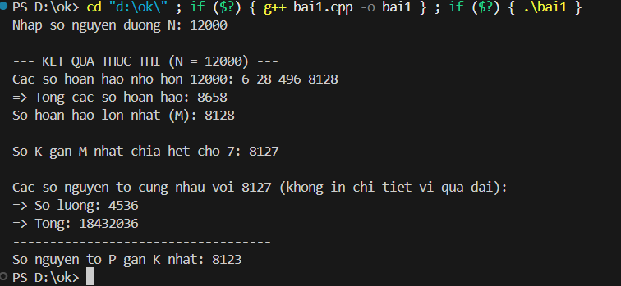

Câu 2: (2 điểm) Cho hệ phương trình đồng dư sau
- Viết chương trình C/C++ có sử dụng hàm giải hệ phương trình đồng dư trên.
#include <iostream>
#include <vector>

using namespace std;

long long euclidMoRong(long long a, long long b, long long *x, long long *y) {
if (a == 0) {
*x = 0;
*y = 1;
return b;
}
long long x1, y1;
long long gcd = euclidMoRong(b % a, a, &x1, &y1);
*x = y1 - (b / a) * x1;
*y = x1;
return gcd;
}

long long timNghichDaoModulo(long long a, long long m) {
long long x, y;
long long g = euclidMoRong(a, m, &x, &y);
if (g != 1) return -1;
return (x % m + m) % m;
}

long long giaiHeDongDu(const vector<long long>& a, const vector<long long>& m) {
long long M = 1;
for (size_t i = 0; i < m.size(); i++) {
M *= m[i];
}

long long x = 0;
for (size_t i = 0; i < m.size(); i++) {
long long Mi = M / m[i];
long long yi = timNghichDaoModulo(Mi, m[i]);
x = (x + a[i] * Mi * yi) % M;
}

return x;
}

int main() {
int n;
cout << "Nhap so luong phuong trinh: ";
cin >> n;

vector<long long> a(n), m(n);

cout << "Nhap cac so du (mang a): ";
for (int i = 0; i < n; i++) cin >> a[i];

cout << "Nhap cac module (mang m): ";
for (int i = 0; i < n; i++) cin >> m[i];

long long M = 1;
for (int i = 0; i < n; i++) M *= m[i];

long long x = giaiHeDongDu(a, m);

cout << "\n--- KET QUA THUC THI ---" << endl;
cout << "Nghiem cua he phuong trinh dong du la:" << endl;
cout << "x = " << x << " (mod " << M << ")" << endl;

return 0;
}

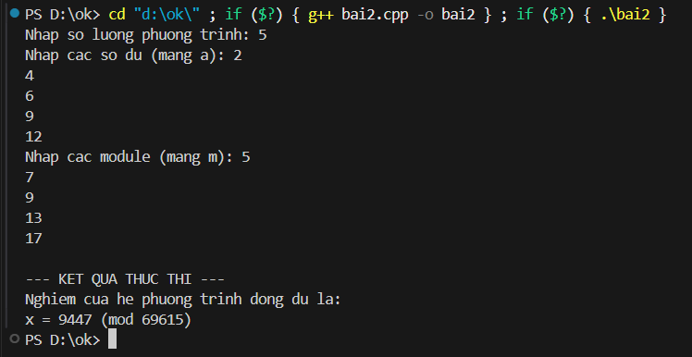

Câu 3: (5 điểm) Cho ma trận
.
Viết chương trình bằng c/c++ có sử dụng hàm thực hiện phân rã ma trận A.
- Phân rã LDL^{T} ma trận A

#include <iostream>
#include <vector>
#include <iomanip>

using namespace std;

void phanRaLDLT(vector<vector<double>> A) {
int n = A.size();
vector<vector<double>> L(n, vector<double>(n, 0.0));
vector<double> D(n, 0.0);

for (int i = 0; i < n; i++) L[i][i] = 1.0;

for (int j = 0; j < n; j++) {
double tongD = 0;
for (int k = 0; k < j; k++) {
tongD += L[j][k] * L[j][k] * D[k];
}
D[j] = A[j][j] - tongD;

for (int i = j + 1; i < n; i++) {
double tongL = 0;
for (int k = 0; k < j; k++) {
tongL += L[i][k] * L[j][k] * D[k];
}
L[i][j] = (A[i][j] - tongL) / D[j];
}
}

cout << "\n--- Ma tran L ---" << endl;
for (int i = 0; i < n; i++) {
for (int j = 0; j < n; j++) cout << setw(10) << L[i][j] << " ";
cout << endl;
}

cout << "--- Ma tran D ---" << endl;
for (int i = 0; i < n; i++) {
for (int j = 0; j < n; j++) {
if (i == j) cout << setw(10) << D[i] << " ";
else cout << setw(10) << 0.0 << " ";
}
cout << endl;
}
}

int main() {
int n;
cout << "Nhap kich thuoc ma tran vuong (n): ";
cin >> n;

vector<vector<double>> A(n, vector<double>(n));
cout << "Nhap cac phan tu cua ma tran A:\n";
for (int i = 0; i < n; i++) {
for (int j = 0; j < n; j++) cin >> A[i][j];
}

cout << fixed << setprecision(5);
phanRaLDLT(A);
return 0;
}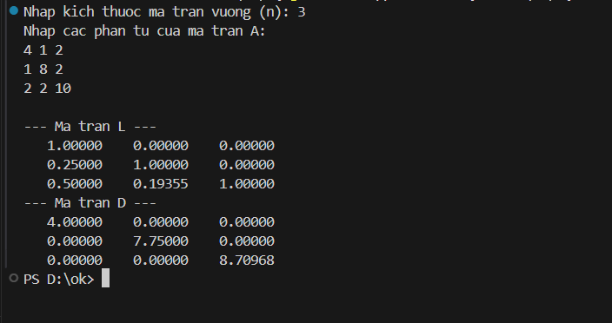
- Phân rã eigendecomposition ma trận A

#include <iostream>
#include <vector>
#include <cmath>
#include <iomanip>

using namespace std;

void phanRaEigen(vector<vector<double>> A, double epsilon) {
int n = A.size();
vector<vector<double>> V(n, vector<double>(n, 0.0));
for (int i = 0; i < n; i++) V[i][i] = 1.0;

int maxLap = 1000;
for (int lap = 0; lap < maxLap; lap++) {
double maxGiaTri = 0.0;
int p = 0, q = 1;

for (int i = 0; i < n; i++) {
for (int j = i + 1; j < n; j++) {
if (abs(A[i][j]) > maxGiaTri) {
maxGiaTri = abs(A[i][j]);
p = i; q = j;
}
}
}

if (maxGiaTri < epsilon) break;

double theta;
if (A[p][p] == A[q][q]) {
theta = (A[p][q] > 0 ? 1.0 : -1.0) * M_PI / 4.0;
} else {
theta = 0.5 * atan2(2.0 * A[p][q], A[p][p] - A[q][q]);
}

double c = cos(theta);
double s = sin(theta);

vector<vector<double>> A_moi = A;
for (int i = 0; i < n; i++) {
if (i != p && i != q) {
A_moi[i][p] = c * A[i][p] + s * A[i][q];
A_moi[p][i] = A_moi[i][p];
A_moi[i][q] = -s * A[i][p] + c * A[i][q];
A_moi[q][i] = A_moi[i][q];
}
}
A_moi[p][p] = c * c * A[p][p] + 2.0 * s * c * A[p][q] + s * s * A[q][q];
A_moi[q][q] = s * s * A[p][p] - 2.0 * s * c * A[p][q] + c * c * A[q][q];
A_moi[p][q] = 0.0;
A_moi[q][p] = 0.0;
A = A_moi;

vector<vector<double>> V_moi = V;
for (int i = 0; i < n; i++) {
V_moi[i][p] = c * V[i][p] + s * V[i][q];
V_moi[i][q] = -s * V[i][p] + c * V[i][q];
}
V = V_moi;
}

cout << "\n--- Ma tran tri rieng Lambda (Eigenvalues) ---" << endl;
for (int i = 0; i < n; i++) {
for (int j = 0; j < n; j++) {
if (i == j) cout << setw(10) << A[i][i] << " ";
else cout << setw(10) << 0.0 << " ";
}
cout << endl;
}

cout << "--- Ma tran vector rieng Q (Eigenvectors) ---" << endl;
for (int i = 0; i < n; i++) {
for (int j = 0; j < n; j++) cout << setw(10) << V[i][j] << " ";
cout << endl;
}
}

int main() {
int n;
cout << "Nhap kich thuoc ma tran vuong (n): ";
cin >> n;

vector<vector<double>> A(n, vector<double>(n));
cout << "Nhap cac phan tu cua ma tran A:\n";
for (int i = 0; i < n; i++) {
for (int j = 0; j < n; j++) cin >> A[i][j];
}

double epsilon;
cout << "Nhap sai so epsilon: ";
cin >> epsilon;

cout << fixed << setprecision(5);
phanRaEigen(A, epsilon);
return 0;
}


